**CONSILIUL DE SUPRAVEGHERE**

**A ACTIVITĂŢII**

**DE AUDIT**

**INFORMAŢIA PRIVIND PIAŢA SERVICIILOR DE AUDIT**

**pentru anul 2014**



**Contextul**

Acest studiu sintetizează rezultatele analizei datelor ce ţin de activitatea de audit efectuat de Serviciul de control şi verificare din cadrul Consiliului de supraveghere a activităţii de audit.

Prin efectuarea analizei periodice a pieţei serviciilor de audit şi publicarea acesteia, Consiliul urmăreşte să informeze auditorii, societăţile de audit, asociaţiile profesionale precum şi publicul despre evoluţiile recente pe piaţa serviciilor de audit, ţinînd cont de rolul pe care îl are auditul în servirea interesului public.

Datele care au stat la baza analizei, au fost colectate din următoarele surse:

* Informaţiile privind respectarea procedurilor de control al calităţii lucrărilor de audit
* Situaţiile financiare
* Rapoartele privind transparenţa societăţii de audit, a auditorului întreprinzător individual în cazul efectuării auditului la entităţi de interes public
* Registrul de stat al societăţilor de audit şi auditorilor întreprinzători individuali
* Registrul de stat al auditorilor

Informaţia, situaţiile financiare şi rapoartele privind transparenţa sunt prezentate anual de societăţile de audit, auditorii întreprinzători individuali Consiliului de supraveghere a activităţii de audit în conformitate cu art. 10 alin. (5) din Legea nr. 61-XVI din 16.03.2007 privind activitatea de audit.

**Informaţia privind societăţile de audit**

În anul 2014, şi-au desfăşurat activitatea 121 de societăţi de audit, auditori întreprinzători individuali.

Astfel situaţia societăţilor de audit, auditorilor întreprinzători individuali la 01.01.2015 este următoarea :

Total societăţi de audit, auditori întreprinzători individuali conform Registrului de stat la data de 1 ianuarie 2015

121

*dintre care :*

116

* Societăţi de audit

5

* Auditori întreprinzători îndividuali

Pe parcursul anului 2014 şi-au încetat activitatea de audit 5 societăţi de audit, după cum urmează:

Sediul, telefon de contact al societăţii de audit, auditorului întreprinzător individual

Auditorii angajaţi

Denumirea societăţii de audit, auditorilor întreprinzători individuali

mun.Chişinău, str.Tighina, 65, of.503

022 276366

Măntăluţă A.

1. „Audit Victor” SRL

1. ,,BPO Consulting”SRL
2. ,, Best Audit ” S.R.L.
3. ,, Revcontaj” SRL
4. ,, Laudi - Audit” SRL
5. ,, Molbiz Audit” SRL

mun.Chişinău, str.Vasile Alexandri, 78

022 548774

Dimitrova G.

Sizova T.

2. „Best Audit” SRL*

1. ,,BPO Consulting”SRL
2. ,, Best Audit ” S.R.L.
3. ,, Revcontaj” SRL
4. ,, Laudi - Audit” SRL
5. ,, Molbiz Audit” SRL

mun.Chişinău, str.Calea Orheiului, 21/1

022 469279, 022 460329

Graur P.

3. „Revcontaj” SRL

1. ,,BPO Consulting”SRL
2. ,, Best Audit ” S.R.L.
3. ,, Revcontaj” SRL
4. ,, Laudi - Audit” SRL
5. ,, Molbiz Audit” SRL

mun.Chişinău, str.Socoleni 6, ap.25

069 742607

Pleşcov C.

4. „Molbiz Audit” SRL

1. ,,BPO Consulting”SRL
2. ,, Best Audit ” S.R.L.
3. ,, Revcontaj” SRL
4. ,, Laudi - Audit” SRL
5. ,, Molbiz Audit” SRL

mun.Chişinău, bd.Mircea cel Bătrîn 48

068 036668

Oleinic V.

5. „Laudi-Audit” SRL*

1. ,,BPO Consulting”SRL
2. ,, Best Audit ” S.R.L.
3. ,, Revcontaj” SRL
4. ,, Laudi - Audit” SRL
5. ,, Molbiz Audit” SRL

* nu au prezentat Informaţia şi nu se regăsesc în analiza informaţiei privind piaţa serviciilor de audit.

În aceeaş perioadă au fost înregistrate în Registrul de stat al societăţilor de audit şi auditorilor întreprinzători individuali 4 societăţi de audit :

Denumirea societăţii de audit, auditorilor întreprinzători individuali

Licenţa eliberată din_

Sediul, telefon de contact al societăţii de audit, auditorului întreprinzător individual

27 ianuarie 2014

mun.Chişinău, str.Alexandru cel Bun, 49

022 221360

1. „BPO Consulting” SRL

28 ianuarie 2014

mun.Chişinău, str.Mircea cel Bătrîn, 48

068 036668

2. „Molbiz Audit” SRL

2 iunie 2014

mun. Chişinău, str. Cuza Vodă 17/7 ap.70

022 567579

3. „Start audit” SRL

1. ,,BPO Consulting”SRL
2. ,, Best Audit ” S.R.L.
3. ,, Revcontaj” SRL
4. ,, Laudi - Audit” SRL
5. ,, Molbiz Audit” SRL

8 iulie 2014

4. „Invest Audit” SRL

mun.Chişinău, str.Alba-Iulia, 89/1, ap.76

069 235468

În privinţa amplasării teritoriale a societăţilor de audit, auditorilor întreprinzător individuali situaţia este următoarea:

* în mun.Chişinău – 85%
* în Bălţi – 5,7%
* în Cahul – 2,5%
* în alte localităţi ca: Ungheni, Ştefan Vodă, Străşeni, Soroca, Ocniţa, Edineţ, Drochia, Căuşeni, Cahul, Briceni – 6,8%.

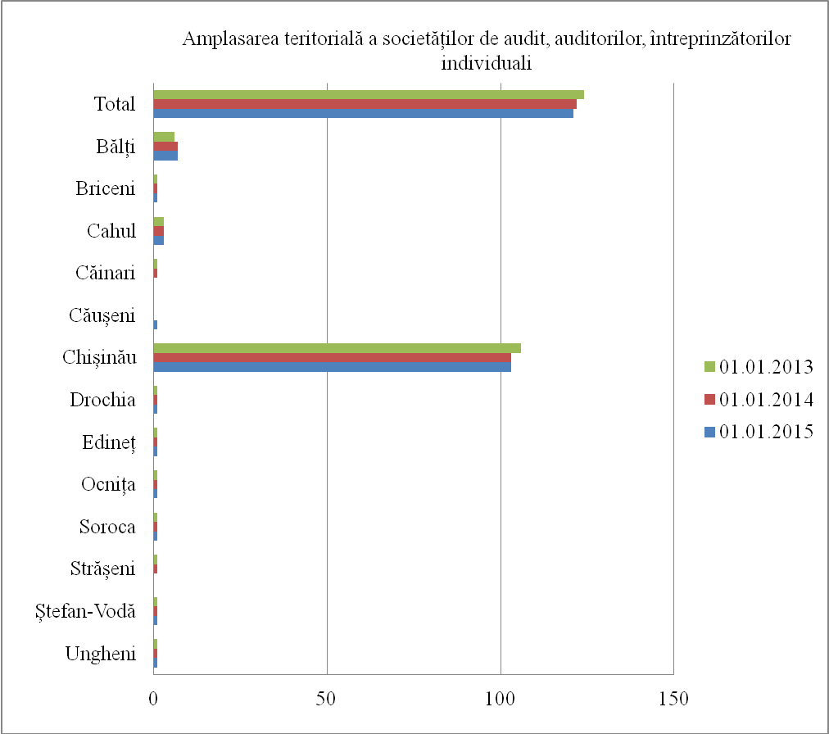

|  |  |  |  |  |  |  |  |  |  |  |  |  |  |  |
| --- | --- | --- | --- | --- | --- | --- | --- | --- | --- | --- | --- | --- | --- | --- |
|  | **Bălţi** | **Briceni** | **Cahul** | **Căinari** | **Căuşeni** | **Chişinău** | **Drochia** | **Edineţ** | **Ocniţa** | **Soroca** | **Străşeni** | **Ştefan-Vodă** | **Ungheni** | **total** |
| 01.01.2015 | 7 | 1 | 3 |  | 1 | 103 | 1 | 1 | 1 | 1 |  | 1 | 1 | 121 |
| 01.01.2014 | 7 | 1 | 3 | 1 |  | 103 | 1 | 1 | 1 | 1 | 1 | 1 | 1 | 122 |
| 01.01.2013 | 6 | 1 | 3 | 1 |  | 106 | 1 | 1 | 1 | 1 | 1 | 1 | 1 | 124 |

Din punct de vedere al formei juridice şi de proprietate, structura societăţilor de audit, auditorilor întreprinzători individuali este următoarea:

**La situaţia La situaţia**

**din 01.01.2015 din 01.01.2014**

**Societate cu răspundere limitată 113 114**

*inclusiv:*

* Cu capital străin: 6 6
* Cu capital mixt: 1 2

**Societate pe acţiuni 3 3**

*inclusiv:*

* Cu capital mixt 1 1

**Întreprinzător individual 5 5**

**Informaţia privind auditorii**

**conform Registrului de stat al auditorilor**

**La**

**1 ianuarie 2015**

**286**

**La**

**1 ianuarie 2014**

**283**

**Auditori**

**total**

**283**

257

26

**1. Auditori care deţin certificatele de calificare pentru auditul general, *total:***

*dintre care:* 1.1. activi

2.1. cu activitate sistată

**286**

260

26

**24**

20

4

**31**

27

4

**2. Auditori care deţin certificate de calificare pentru auditul participanţilor profesionişti la piaţa asigurărilor,**

***total:***

*dintre care:* 1.1. activi

2.1. cu activitate sistată

**21**

21

-

**24**

24

-

**3. Auditori care deţin certificate de calificare pentru auditul instituţiilor financiare, *total:***

*dintre care*: 1.1. activi

2.1. cu activitate sistată

**20**

18

2

**24**

22

2

**4. Auditori care deţin certificate de calificare pentru auditul participanţilor profesionişti la piaţa valorilor mobiliare,**

***total:***

*dintre care:* 1.1. activi

2.1. cu activitate sistată

**5**

4

1

**5**

4

1

**5. Auditori care deţin certificate de calificare pentru auditul asociaţiilor de economii şi împrumut, *total:***

*dintre care:* 1.1. activi

2.1. cu activitate sistată

**Informaţia privind activitatea de audit**

Tipul de activitate desfăşurat în anul 2014 **Număr %**

**121 100**

100 82,6

16 13,2

84 69,4

17 14,1

4 3,3

- -

**Total societăţi de audit, auditori întreprinzători individuali**

*inclusiv:*

1. Societăţi de audit, auditori întreprinzători individuali care au desfăşurat activitate de audit,

*dintre care:*

* numai activitate de audit
* activitate de audit şi servicii conf. art.6

1. Societăţi de audit care au prestat doar serviciile prevăzute de art.6 al Legii privind activitatea de audit
2. Societăţi de audit care nu au avut activitate
3. Societăţi de audit referitor la care lipseşte informaţia, din cauza neprezentării

*activitatea de audit include auditul situaţiilor financiare anuale şi/sau situaţiilor financiare anuale consolidate, misiuni de revizuire, misiuni de asigurare şi prestarea serviciilor conexe

**Rapoartele privind transparenţa** pe anul 2014 au fost prezentate de 14 societăţi de audit, după cum urmează:

1. „Pricewaterhouse Coopers Audit” SRL
2. „KPMG Moldova” SRL
3. „Ernst & Young” SRL
4. „Deloitte & Touche” SRL
5. „Moldauditing” SRL
6. „Audit – Concret” SA
7. „Grant Thornton Audit” SRL
8. ,,PRIMINFO-GRUP AUDIT” SRL
9. „Audit-Complex” SRL
10. „First Audit Internaţional” SA
11. „Audit Sedan” SRL
12. „Optimaudit” SRL
13. „Evilegis Audit” SRL
14. „Afex Service” SRL

Rapoartele privind transparenţa societăţilor de audit, a auditorului întreprinzător individual se întocmesc şi se prezintă în cazul efectuării auditului situaţiilor financiare anuale şi/sau anuale consolidate le entităţile de interes public, fiind plasate ulterior pe pagina web a Ministerului Finanţelor.

Conform legislaţiei în vigoare:

**Entitate de interes public** este entitatea care are o importanţă deosebită pentru public datorită domeniului (tipului) de activitate şi care reprezintă o instituţie financiară, un organism de plasament colectiv în valori mobiliare, o societate de asigurări, un fond nestatal de pensii, o societate comercială ale cărei acţiuni se cotează la bursa de valori.

În anul 2014 tipurile de servicii prestate de societăţile de audit, auditorii întreprinzători individuali au fost următoarele:

**2014 2013**

**Tipul serviciilor nr. nr.**

**contractelor contractelor**

**841**

**363**

37

13

17

5

326

478

**47**

**5**

**209**

193

16

**1 105**

**749**

299

33

16

15

2

266

450

**62**

**7**

**295**

275

20

**1 104**

* **Contracte de audit privind efectuarea auditului situaţiilor financiare anuale şi/sau situaţiilor financiare anuale consolidate**

*inclusiv:*

1. Audit obligatoriu
2. Entităţi de interes public, total

*dintre care:*

1. Instituţii financiare
2. Companii de asigurări
3. Societăţi comerciale ale căror acţiuni se cotează la BVM
4. Alte entităţi conform prevederilor legislaţiei în vigoare
5. Audit solicitat

* **Contracte privind misiunile de revizuire**
* **Contracte privind misiunile de asigurare**
* **Contracte privind prestarea serviciilor conexe**

*inclusiv:*

* Proceduri convenite
* Compilarea situaţiilor financiare
* **Contracte privind prestarea serviciilor prevăzute de art.6 al Legii privind activitatea de audit**

Situaţia rapoartelor ale auditorului independent întocmite în funcţie de opinia exprimată, în perioada de raportare faţă de anul 2013 este următoarea:

**2014 2013**

* **Total rapoarte întocmite\***

*dintre care:*

1. Opinie nemodificată
2. Opinie modificată, total

*dintre care:*

1. Opinie cu rezerve
2. Opinie contrară
3. Imposibilitatea exprimării opiniei

Nr. % **2014 2013**

Nr. % **2014 2013**

**892 100**

759 85

133 15

111 13

5 0,5

20 2,2

**802 100**

666 83

136 17

114 14,2

4 0,5

18 2,3

*numărul total al rapoartelor auditorului întocmite pentru perioada raportată, ţinînd cont de numărul total al contractelor de audit încheiate şi realizate privind efectuarea auditului obligatoriu sau solicitat al situaţiilor financiare anuale şi/sau situaţiilor financiare anuale consolidate

O structurare a societăţilor de audit, auditorilor întreprinzători individuali în funcţie de mărimea venitului obţinut din activitatea de audit, incluzînd şi alţi indicatori este prezentată în Anexă.

În conformitate cu Legea privind activitatea de audit, în scopul asigurării răspunderii societăţii de audit, auditorului întreprinzător individual pentru prejudicial cauzat entităţii auditate în urma exprimării de către auditor a unei opinii de audit necorespunzătoare în cazul în care situaţiile financiare conţin denaturări semnificative, societăţile de audit, auditorii întreprinzători individuali sunt obligaţi să încheie contracte de asigurare de răspundere civilă profesională şi/sau să constituie provizioane pentru a asigura riscul de audit.

Modul de asigurare a riscului de audit în anul 2014 este prezentat mai jos.

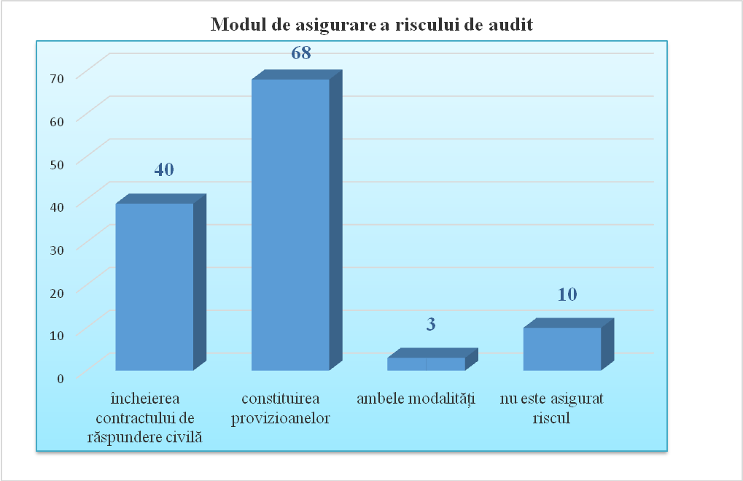

Conform datelor prezentate în Informaţia privind respectarea procedurilor de control al calităţii, la sfîrşitul anului 2014 efectivul societăţilor de audit, auditorilor întreprinzători individuali era următorul:

**2013**

**2014**

**Salariaţi la sfîrşitul perioadei de gestiune**

**197**

**65**

**323**

**217**

**66**

**329**

* **Auditori**
* **Stagiari**
* **Alţi angajaţi**

**585**

**612**

**total**

În cea mai mare parte a societăţilor de audit, auditorilor întreprinzători individuali (57.8%) a desfăşurat activitatea cîte un auditor.

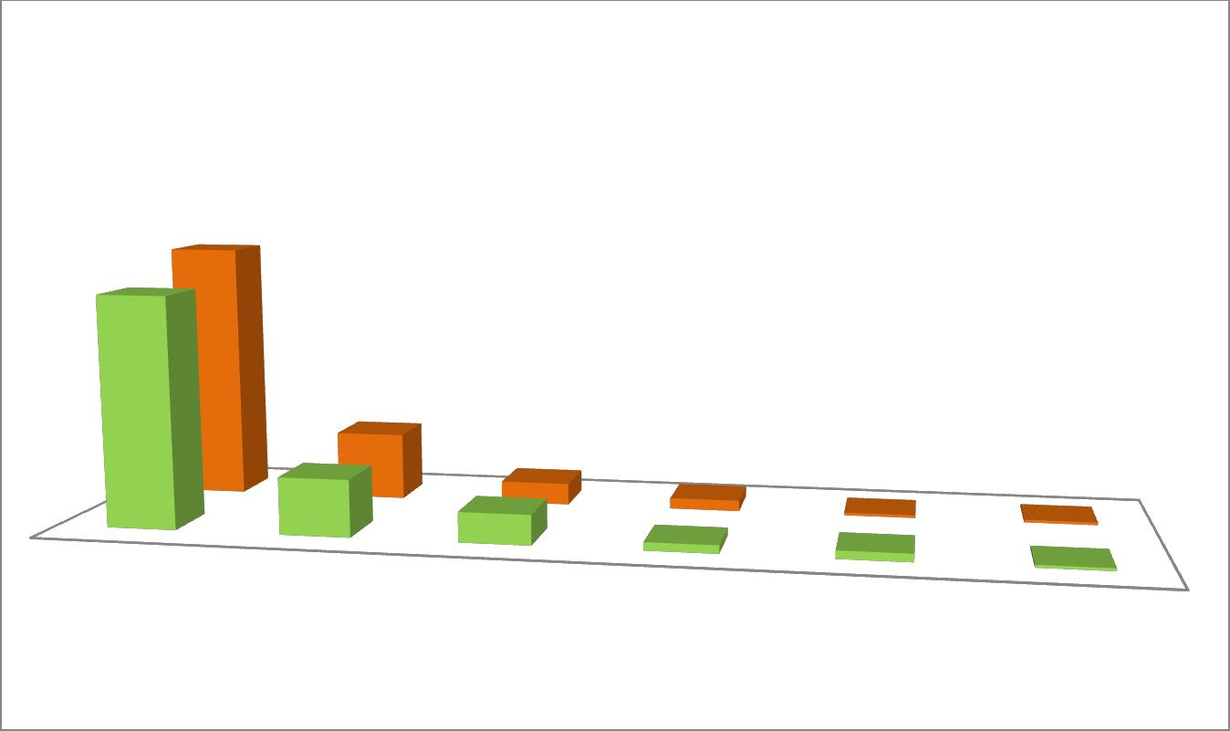

Gruparea societăţilor de audit în funcţie de numărul de auditori care desfăşoară activitate în cadrul societăţii

|  |  |  |  |  |
| --- | --- | --- | --- | --- |
|  | 2015 |  | 2014 |  |
|  |  |  |
|  |  |  |

Nr. societăţi de audit, auditori întreprinzători individuali

**85**

**70**

|  |  |  |  |  |  |  |
| --- | --- | --- | --- | --- | --- | --- |
|  | **21** |  |  |  |  |  |
| **32** |  | **11** |  | **3** |  |  |
|  |  |  |  |  |
|  |  |  |  |  |  |
|  | **10** |  |  | **3** | **1** |  |
|  |  | **4** | **2** |  |
|  |  |  | **3** |  |
|  |  |  |  |  |

|  |  |  |  |  |  |  |
| --- | --- | --- | --- | --- | --- | --- |
| 1 | 2 | 3 | 4 |  |  |  |
|  | 5 |  |  |
|  |  | 10 şi mai mulţi |  |
|  |  |  |  |
| Nr. auditori în societate | |  |  |  |
|  |  |  |  |
|  |  |  |  |  |

Conform Ordinului nr. 150 din 22.11.2010 cu privire la aprobarea Normelor de pregătire profesională a stagiarilor în activitatea de audit, stagiul poate fi efectuat în cadrul unei societăţi de audit, auditor întreprinzător individual care a avut în derulare cel puţin 2 angajamente de audit în anul precedent.

Astfel, în baza prevederilor legale şi datelor prezentate în informaţiile privind respectarea procedurilor de control al calităţii lucrărilor de audit pentru anul 2014, dintre cele 121 de societăţi de audit, auditori întreprinzători individuali 72 de societăţi de audit, auditori întreprinzători individuali, ce constituie 60%, respectă criteriul şi pot avea stagiari.

Reieşind din Informaţiile prezentate pentru anul 2013 din cele 122 de societăţi de audit, auditori întreprinzători individuali 69 de societăţi de audit, auditori întreprinzători individuali ce constituie 56,6% corespundeau criteriului şi puteau avea stagiari.

Lista societăţilor de audit, a auditorilor întreprinzători individuali care pot avea stagiari este plasată pe pagina *web* a Ministerului Finanţelor.

Potrivit prevederilor Legii privind activitatea de audit, auditorii şi societăţile de audit pot să se asocieze în asociaţii profesionale. În 2014 în Republica Moldova au activat 3 asociaţii a auditorilor şi societăţilor de audit:

• Asociaţia contabililor şi auditorilor profesionişti din Republica Moldova (ACAP);

• Asociaţia auditorilor şi societăţilor de audit din Republica Moldova (AFAM);

• Asociaţia auditorilor şi consultanţilor în management (AACM).

